今日动态 2025.4.18

**晨间来园篇：**

今天早上大部分小朋友依然能够准时来园，非常棒哦！部分小朋友能够主动去运动场地上摆放运动器材，非常棒哦！

早上出现突发状况，植物角饲养的蚯蚓大规模死亡，先到的孩子们有的处理死掉的蚯蚓，有的给剩下的蚯蚓做紧急处理——进行分盆、投放新鲜土壤、转移到户外等等，一早上忙的不亦乐乎！

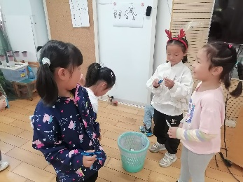 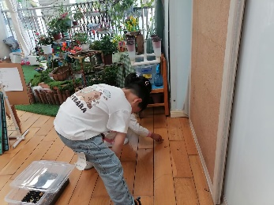 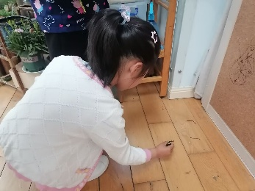

**户外体锻篇：**

今天我们在户外玩的是混班游戏，孩子们自主选择自己想玩的区域，部分孩子能够在各个区域进行游戏，锻炼自己的全身，还有部分幼儿在老师提醒下也能尝试自己未玩过的区域，很棒哦！

|  |  |  |
| --- | --- | --- |
|  |  |  |
|  |  |  |

**集体活动篇：美术《美丽的蝴蝶》**

蝴蝶有一对美丽的翅膀，左右对称，翅膀和身体有各种对称的花纹，头部有一对棒状或锤状触角蝴蝶很漂亮，因为它身上有各种各样美丽的花纹,它总与美丽的的花相伴，构成一道美丽的风景线。本次活动的重点是让幼儿先用线条勾画蝴蝶的外形特征并能用流畅的线及几何图形来对称地装饰蝴蝶,尝试绘画出动态的蝴蝶，学习色彩的合理搭配。

**邢锦、蔡铭泽、夏我杺、贾依依、何安瑾、陈语垚、孙明祺、龚奕欣、王兴诚、卢文汐、陆俊阳、蔡铭豪、季千予、衣佳欢、靳一哲、黄铭宇、程梓轩、粱礼煊、肖茗皓、董奂廷、李若伊、张雨歆、吴颀、徐菲梵**小朋友能用较流畅的线条勾画出蝴蝶的外形特征并用简单的图案进行装饰。

|  |  |  |
| --- | --- | --- |
|  |  |  |

**区域游戏篇：**

本周区域活动孩子们能够按照自主选择的区域进行游戏，孩子们能够专心在在自己的游戏中，有合作也能独立完成游戏任务，都非常棒哦！

|  |  |  |
| --- | --- | --- |
|  |  |  |
| 桌面建构：乐高、扭扭棒 | 益智区：春季趣游 | 地面建构：春天的公园 |
|  |  |  |
| 万能工匠：消防车 | 植物区：照顾植物 | 美工区：绘画 |
|  |  |  |
| 阅读区：绘本阅读 | 科探区：硬币存水、电子秤 |  |

**生活活动篇：**

1.点心情况

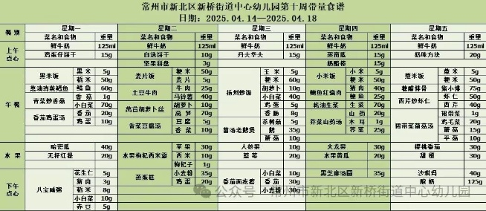今天的上午点心是牛奶、小面包蒸、奶酪棒，现在的早点环节已调整到户外活动结束之后，孩子们能主动承担值日工作，值日生负责为其他孩子们分发牛奶杯和倒牛奶，值日生们从陌生到熟悉，已经能够很好的进行值日生工作，非常棒哦！

下午点心是沙琪玛和酸奶，水果是番茄和甜橙。

2.午餐情况

午餐是薏米饭、糖醋排骨、西芹炒虾仁和裙带菜蘑菇汤。现在午餐环节大部分孩子们基本都能够按照用餐环节进行，基本都能够吃完自己的饭菜，且能保持桌面、地面干净整洁，非常棒哦！

3.午睡情况

今天大部分小朋友能在12：50前入睡，**部分幼儿**入睡较晚！

**家长寄语：**

1️.近期晨午检的时候发现部分幼儿指甲较长，请家长朋友们在假期间给孩子剪指甲哦！

2.今天是周五，不上延时班，请各位家长下午3：42来接孩子哦！本周会将被子带回家，请清洗晾晒好了下周一带来！

3.动态上的照片，仅作为老师观察时的随拍，并不是所有孩子的照片都会呈现，家长可重点关注孩子的各项能力发展情况。